**Uiterlijke verzorging**

**Haarverzorging**

**Opdrachten**

**Keuzevak**

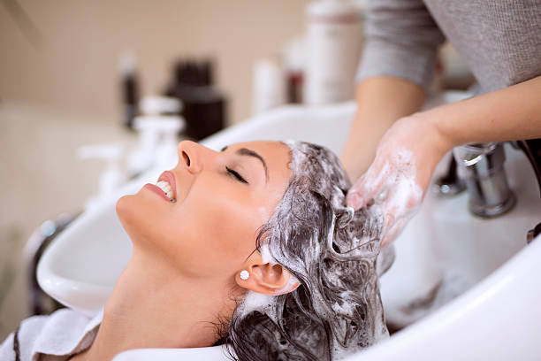

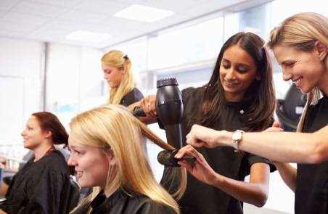



**Uitleg**

**Opdrachten**

In onderstaande documenten vind je 7 stage opdrachten.

Jij of je stagebegeleider kiest **5 opdrachten** uit om uit te voeren.

**Verslag**

Van elk uitgevoerde opdracht schrijf je een verslag waarin je vertelt hoe het is gegaan. Laat het verslag lezen aan je begeleider. Als hij/zij het voldoende vindt mag je de opdracht laten aftekenen. In het verslag beschrijf je:

* Op welke manier heb jij je voorbereid?
* Hoe ging de uitvoering ervan?
* Was er verschil tussen de eerste en de derde keer?
* Wat heb je er van geleerd?

Opdracht 1: **Klaarzetten van materialen**

Naam leerling:

Naam stagebegeleider:

Datum:

In een kapsalon komen mensen voor verschillende behandelingen, van wassen en knippen, tot kleuren of omvormen (permanent of watergolf). Voor iedere behandeling maak je gebruik van andere materialen.

Je gaat voor deze opdracht materiaal klaarzetten voor het maken en indraaien van een 9-vaks afdeling, als voorbereiding op een permanentbehandeling.

Deze opdracht kan pas worden afgetekend, als de stagebegeleider de opdracht als voldoende heeft beoordeeld.

**Voorbereiden:**

Vraag aan je begeleider of er dingen zijn waar je speciaal op moet letten bij het verzamelen en klaarzetten van materiaal.

**Uitvoering:**

Leg alle materialen die nodig zijn voor het maken en indraaien van een 9-vaks afdeling, netjes klaar:

* 2 Handdoeken
* 1 Kapmantel, speciaal voor een permanentbehandeling
* 11 Klemmen; 9 voor de vakken, 2 voor de handdoeken
* 1 Puntkam
* 1 Waterspuitje
* Vloeitjes
* Wikkels
* Staafjes om tussen de elastiekjes te schuiven; deze zorgen ervoor dat de elastiekjes niet te strak op het haar zitten.

*Eventueel:*

* Crème om het voorhoofd te beschermen tegen de vloeistof
* Wattenstreng
* Mutsje
* Opvangbakje voor de vloeistof

Opdracht 2: **Klant ontvangen en installeren**

Naam leerling:

Naam stagebegeleider:

Datum:

In een kapsalon komen mensen voor een behandeling. Deze mensen noem je klanten. Om ervoor te zorgen dat klanten bij je terug komen voor een behandeling, is een goede, nette ontvangst erg belangrijk.

Na de ontvangst, begeleid je de klant naar de behandelstoel voor een vlot verloop van de afspraken.

Je gaat een klant ontvangen in de salon en begeleiden naar en installeren op een behandelstoel.

Deze opdracht kan pas worden afgetekend als de stagebegeleider de opdracht als voldoende heeft beoordeeld.

**Voorbereiding:**

* Vraag aan je begeleider welke klant je gaat helpen.
* Vraag hoe een klant normaal gesproken ontvangen en geïnstalleerd wordt in de salon.
* Vraag ook of er dingen zijn waarop je speciaal moet letten.

**Uitvoering:**

* Ontvang de klant met een vriendelijk “goedemorgen”of “goedemiddag”.
* Vraag of je de jas van de klant aan kunt nemen.
* Hang de jas aan de kapstok.
* Zeg tegen de klant dat hij/zij met je mee mag lopen naar een behandelstoel.
* Draai de stoel, zodat de klant makkelijk plaats kan nemen.
* Zeg tegen de klant, dat je collega het zometeen van je overneemt.
* Leg een handdoek ( en doe eventueel een kapmantel) om de schouders van de klant.
* Vraag of de klant een kopje koffie of thee lust en haal dit voor de klant.

Opdracht 3: **Maken van een 9-vaks afdeling**

Naam leerling:

Naam stagebegeleider:

Datum:

Voorafgaande aan een omvormbehandeling zoals permanent, wordt het haar van de klant ingedraaid met wikkels. Om overzicht te houden op je werk, wordt het haar afgedeeld in vakken.

Je gaat voor deze opdracht een 9-vaks afdeling maken op een knipkop.

Deze opdracht kan pas worden afgetekend, als de stagebegeleider de opdracht als voldoende heeft beoordeeld.

**Voorbereiding:**

Vraag aan je begeleider of er dingen zijn waar je speciaal op moet letten bij het verzamelen en klaarzetten van materiaal.

**Uitvoering:**

* Je begint met je persoonlijke hygiëne: lang haar vast, hand- en polssieraden af en handen wassen.
* Leg vervolgens alle materialen binnen handbereik die nodig zijn voor het maken van een 9-vaks afdeling:
  + Statief
  + Knipkop
  + Waterspuit
  + Grove kam
  + Puntkam
  + 9 Klemmen
* Zet de knipkop op het statief en maak de 9- vaks afdeling zoals je geleerd hebt op school.

.

Opdracht 4: **Maken van een plattegrond van het stage bedrijf**

Naam leerling:

Naam stagebegeleider:

Datum:

Iedere salon ziet er anders uit; andere kleuren, andere indeling.

Je gaat voor deze opdracht een plattegrond maken van de salon waar je stage loopt.

De plattegrond maak je in Word, zoals je geleerd hebt in leerjaar 3.

Naast het maken van een plattegrond, ga je ook in gesprek met je stagebegeleider of de eigenaar van de salon over de indeling en kleuren van de salon en stelt vragen hierover.

Een verslag van het gesprek voeg je bij het Word document met de plattegrond.

Deze opdracht kan pas worden afgetekend, als de stagebegeleider de opdracht als voldoende heeft beoordeeld.

**Voorbereiding:**

* Zorg ervoor dat je het benodigde materiaal, zoals pen/papier/potlood/laptop, klaar legt voor het uitvoeren van deze opdracht.
* Overleg met je stagebegeleider/de eigenaar om een afspraak te plannen voor het gesprek over de indeling en kleuren van de salon.
* Voorafgaande aan het gesprek, stel je een lijstje op met vragen die je wilt stellen over de salon, de indeling en de kleuren.

**Uitvoering:**

* Maak de plattegrond van de salon, op schaal, in Word, waarbij je gebruik maakt van verschillende vormen en kleuren.
* Ook maak je een legenda bij de plattegrond.

Zorg ervoor dat je aantekeningen maakt tijdens het gesprek, zodat je terug kunt lezen wat er is gezegd. Dit helpt je het verslag goed uit te werken.

.

Opdracht 5: **Opruimen van de werkplek**

Naam leerling:

Naam stagebegeleider:

Datum:

Na afloop van een behandeling moeten de gebruikte materialen en de werkplek worden schoongemaakt en opgeruimd.

Je gaat voor deze opdracht een werkplek opruimen en schoonmaken, inclusief het hygiënisch schoonmaken van het gebruikte materiaal.

Deze opdracht kan pas worden afgetekend, als de stagebegeleider de opdracht als voldoende heeft beoordeeld.

**Voorbereiding:**

* Vraag aan je begeleider of er dingen zijn waar je speciaal op moet letten bij het opruimen en schoonmaken van een werkplek en materiaal.

**Uitvoering:**

* Maak de gebruikte materialen (indien nodig) hygiënisch schoon en leg ze op de plaats waar ze moeten liggen. Denk hierbij aan kammen, scharen, klemmen, kapmantel, handdoeken, etc. Je voorkomt hiermee het overbrengen van mogelijke haar- en/of huidproblemen naar volgende klanten.
* Sluit verpakkingen van gebruikte producten en ruim ze op.
* Ruim het schapje bij de spiegel leeg en maak deze schoon.
* Vervolgens pak je de bezem, klap je de voetensteun eventueel omhoog en veeg je alle haren goed weg. Ruim de haren op zoals gebruikelijk is in de salon.
* Tot slot klap je de voetensteun weer naar beneden en schuif je de stoel aan, waarbij je er op let dat de hendel om de stoel omhoog te kunnen pompen, van de spiegel af gericht staat.
* De collega die gebruik gaat maken van de stoel bij een volgende behandeling, kan dan weer direct makkelijk gebruik maken van de voetpomp en de stoel.

Opdracht 6: **Uitvoeren van een wasbehandeling**

Naam leerling:

Naam stagebegeleider:

Datum:

Voorafgaande aan een knip- of omvormbehandeling, wordt het haar van de klant gewassen.

Je gaat voor deze opdracht een wasbehandeling uitvoeren bij een klant (of een collega), zoals gebruikelijk is in de salon.

Deze opdracht kan pas worden afgetekend, als de stagebegeleider de opdracht als voldoende heeft beoordeeld.

**Voorbereiding:**

Vraag aan je begeleider of er dingen zijn waar je speciaal op moet letten bij het verzamelen en klaarzetten van materiaal.

**Uitvoering:**

- Je begint met je persoonlijke hygiëne: lang haar vast, hand- en polssieraden af

en handen wassen.

- Leg vervolgens alle materialen binnen handbereik die nodig zijn voor het

uitvoeren van een wasbehandeling:

- 2 Handdoeken

- Shampoo

- Conditioner

- Grove kam

* Installeer de klant of collega bij de wasbak zoals gebruikelijk is in de salon.
* Laat de klant of collega zijn/haar hoofd tegen de rand van de wasbak leggen en zorg ervoor dat het haar in de wasbak ligt. Let extra op het haar in de nek!
* Zet de kraan aan en controleer de temperatuur op je pols. Als het water niet te warm of te koud aanvoelt, laat je een beetje water op het haar van de klant lopen. Je vraagt of de temperatuur goed aanvoelt. Als dit zo is, maak je het haar helemaal nat.
* Vervolgens was je het haar zoals gebruikelijk is in de salon.
* Na de wasbehandeling leg je een handdoek op het haar en dep je het haar voorzichtig handdoek droog.
* Kam het haar eventueel door met een grove kam.
* Vraag aan de klant of alles naar wens is geweest en laat hem/haar weer rechtop zitten.

Opdracht 7: **Blanco opdracht**

De blanco opdracht kaart gebruik je voor een opdracht die je in overleg met je begeleider uitvoert. Deze opdracht voer je minimaal 3x uit en na afloop schrijf je een verslag.

**Beschrijving van de opdracht:**

**Voorbereiding:**

**Uitvoering:**

**Verslag**

Schrijf een verslag waarin je vertelt hoe de opdracht is gegaan. Laat het verslag lezen aan je begeleider. Als hij/zij het voldoende vindt mag je de opdracht laten aftekenen.

In verslag beschrijf je:

* Op welke manier heb jij je voorbereid?
* Hoe ging de uitvoering van de opdracht?
* Was er verschil tussen de eerste en de derde keer?
* Wat heb je er van geleerd